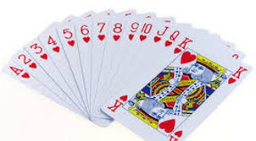
Velkommen
Vadsøturneringen 2021

Vadsø bridgeklubb har gleden til å invitere til forbundsturnering i Vadsø 15-17 oktober 2021.
Spillested er Vadsø Ungdomsskole rett nord for Varangerhallen.
Program
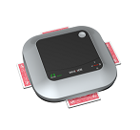
Fredag 15. oktober kl 1800-2200
Velkomstturnering barometer inntill 7 runder a 3 spill avhengig av påmelding. Det brukes Bridge+More

Maks 10 bord. De første 20 par som melder seg på får plass. Påmelding via Bridge.no
NB: Kun forhåndspåmelding
Lørdag 16. oktober-Søndag 17.oktober spillestart kl 10.00
Parturnering - Monrad (avhengig av påmelding) Alternativt spilles Howell
Max antall spill: inntill 100. 60 lørdag og 40 søndag. Bridgemate.
Påmelding samt detaljert info om begge turneringer gjøres via Bridge.no/Turneringer/Turneringsoversikt.
Se også påmeldingssiden for oppdatert turneringsinformasjon frem mot turneringsstart eller Facebook – Vadsø Bridgeklubb.
Innkvartering:
Scandic Vadsø- Singelrom 1290,- Dobbeltrom 1390,- Send mail til leisure.vadso@scandichotels.com for å bestille overnatting hvor dere merker bestillingen med Vadsø Bridgeklubb, så er det første mann til mølla prinsippet som gjelder. De tar imot bestillinger så lenge de har ledig rom.
eller : Vadsø Fjordhotell.
Sosialt arrangement:
Lørdagskveld kl 2000 vil det bli sosial sammenkomst på Barnengen gård. Dette var en suksess i 2020 og vi satser på nye høyder i år
COVID-19
Vi følger de til enhver tid gjeldende smittevernregler for arrangementene både i spillelokalene og i de sosiale arrangementene.
Da er det bare å si:
Velkommen, meld deg/dere på.
Med hilsenVadsø Bridgeklubb

